[table_subject]
2018年12月01日 食品饮料行业 | 证券研究报告·年度策略报告
必选消费品优势凸显，优选龙头企业
--中山研究2019年度食品饮料行业投资策略

[table_invest]  行业评级： 同步大市（维持）  [table_research]  [table_research]  分析师：李湛  分析师编号：S0290517070001  邮箱：lizhan@zszq.com  研究助理：蔡娜  联系人：马蕾蔓  电话：：0755-82590596  [table_research]  行业走势  [table_stockTrend]  相关研究报告 | [table_main] 中山策略研究类模板  ◎投资要点：  - 市场回顾：食品饮料板块整体下跌22.2个百分点，仅小幅跑赢大盘。其中，调味发酵品及食品综合表现较为亮眼，获得一定的绝对收益。截止2018Q3，板块仍处于超配状态，但机构持仓明显回落。业绩方面，受宏观经济下行影响，需求放缓，自三季度起，业绩增速出现明显放缓。  - 未来，市场消费空间趋向有限，形成分化发展。消费空间有限，社消增速持续放缓;趋向“M”型消费，大众必选品优势凸显。  - 食品饮料：白酒行业进入整合，必选大众消费优势凸显。未来，白酒行业以整合为主。需求端看，个人消费因消费被挤压，作为可选消费的白酒需求放缓;商务消费因商务活跃度下降，白酒需求受波及，需求或将形成分化;供给端，酒企产量进入调整，白酒价格以茅台为风向标，进入稳价模式。大众食品，我们认为应优选;1）必选消费品中日常生活大众品，如调味品、乳品等;2）成本上涨压力下，具有议价能力及成本转嫁能力的优质企业;3)具有性价比，不断创新的优质企业，以至于在逆势中份额逐步提升。  - 展望：二季度以来，全国社消增速逐步放缓，消费者需求下滑，白酒业绩增速明显放缓已在三季报显现，我们认为消费高增长时代或成为过去。未来消费结构将趋于明显分化，高收入对价格敏感度较低人群，消费能力仍将持续;中等收入群体消费空间受挤压，将趋向有限消费;低收入群体受宏观经济下行，波及较小，消费能力仍存。我们将持续关注以下两个方向：1）具有品质保障、性价比较高的必选消费品企业;2）销售渠道把控严格，市场布局完善，市占率较高的龙头企业。  - 投资建议：我们建议2019年应把握两条投资主线；白酒整合期间，关注需求稳定、增长确定性较高及价格保持合理的酒企，以及必选大众消费品中，具有较强议价力、高渠道占有率及市场份额逐步提升的优质龙头企业，重点推荐：贵州茅台、顺鑫农业、海天味业、中炬高新、绝味食品、桃李面包。  - 风险提示：1）宏观经济持续下行，消费能力下滑，行业需求减弱;2）白酒需求下滑，渠道下沉有限;3）食品出现严重问题，影响消费者购买意愿。

目录
1. 市场回顾 3
1.1. 复盘：2018全年食品饮料指数表现较弱 3
1.2. 行业机构持仓回落 4
1.3. 整体业绩增速放缓，但仍具较强防御性，子行业业绩出现分化 4
2. 未来，市场消费空间趋向有限，形成分化发展 6
2.1. 消费空间有限，社消增速持续放缓 6
2.2. 趋向“M”型消费，大众必选品优势凸显 7
3. 食品饮料：必选大众消费优势凸显 9
3.1. 白酒行业：寻找穿越周期的优质酒企 9
3.2. 大众食品，本轮必选消费品优势凸显 13
3.2.1. 调味品：调味品刚性需求显现，龙头市场份额持续提升 14
3.2.2. 乳品：双子星市场份额竞争放缓，费用管控仍存改善空间 16
3.2.3. 休闲食品：寻找市占率逐步提升的龙头企业 17
4. 投资策略 17
4.1. 个股推荐 18

- 市场回顾
  - 复盘：2018全年食品饮料指数表现较弱
2018年板块趋势逐步下行，仅小幅跑赢大盘。回顾2018年整年板块走势，申万食品饮料行业再经过5到7月一波较为强势的上涨走势之后，整体趋势表现较弱，跟随大盘持续下跌，截止2018年12月28日，整体下跌22.2个百分点，小幅跑赢沪深300以及上证综指，其相对涨幅分别为0.2%和0.5%。
图1 食品饮料与沪深300、上证综指绝对涨幅对比
资料来源：Wind，中山证券研究所
子板块分化明显。从28个申万一级行业年初至今涨幅比较看，申万食品饮料位于第六，处于中上游水平。从食品饮料10个子行业来看，调味发酵品表现较为亮眼，获得一定的绝对收益，分别上涨5.1%，并且分别跑赢沪深300 26.4pct。而作为2017年表现最为亮眼的白酒及乳品板块，2018年板块各自下跌24%及27%，且跑输自身行业及大盘指数。葡萄酒板块表现相对较差，下跌41%，大幅跑输大盘。
图2 28申万一级相对涨幅对比，食品饮料位居第六 |  | 图3 细分子行业绝对涨幅对比
资料来源：wind，中山证券研究所 |  | 资料来源：wind，中山证券研究所

  - 行业机构持仓回落
行业超配趋势减弱，持仓回落明显。从机构持仓比例看（QFII、保险、基金、券商、社保基金、信托公司、基金管理公司、阳光私募），截止2018Q3食品饮料配置比例为5.9%，较2018Q2配置比6.8%，出现回落。再对比食品饮料市值占总体市值比例看，行业长期属于超配状态，但自18Q3起，超配趋势越发减弱。
图4 食品饮料市值占行业市值总体比与食品饮料机构占比比较（单位：%）
资料来源：Wind，中山证券研究所
  - 整体业绩增速放缓，但仍具较强防御性，子行业业绩出现分化
行业净利润同比增速下滑明显。食品饮料行业2018Q3营业收入4447亿元，实现同比增长13.8%，较18Q1及18Q2营收同比增长17%、16.6%来看,有小幅放缓;2018Q3净利润为806亿元，实现同比增长23%，但较18Q1及18Q2净利润同比增速31%及35%来看，行业盈利能力有所减弱。
图5 食品饮料营收及营收同比增速表现（单位：亿元 %） |  | 图6 食品饮料净利润及同比增速变化（单位：亿元 %）
资料来源：wind，中山证券研究所 |  | 资料来源：wind，中山证券研究所
较整体消费板块，防御性凸显。虽食品饮料行业业绩增速出现下滑，对比整体消费板块业绩表现，收入增速及利润增均处于中上游水平，仅低于商业贸易及休闲服务板块。因此表面视频饮料板块在消费增速放缓背景下，表现出较强的防御特性。
图7 食品饮料营收及营收同比增速表现（单位：亿元 %） |  | 图8 食品饮料净利润及同比增速变化（单位：亿元 %）
资料来源：wind，中山证券研究所 |  | 资料来源：wind，中山证券研究所
子行业业绩表现分化明显。细分子行业的业绩表现来看，食品饮料板块内部业绩出现明显分化。1）收入及盈利同比增速持平或加速的有调味品、食品综合及啤酒行业。其中，调味品板块基本面表现较为稳健(2018Q3收入及利润同比：+14%，+30%);食品综合受益休闲食品行业集中度提升，龙头企业门店扩张，盈利能力逐步提升（2018Q3收入及利润同比：14%，22.4%）;啤酒行业受益行业内产品结构调整及产能利用率提升等因素，盈利增速连续三季度保持两位数增长。2）收入及盈利同比增速均出现明显放缓的有白酒及乳品行业。相较一、二季度业绩增速，白酒行业三季度不管是收入（28.2%、31.5%、25%）还是利润（36.9%、40.4%、30%）增速，均出现明显下滑;而乳品行业，因行业上游成本上涨及市场竞争带来的费用提升这两方面的压力，业绩出现恶化（收入同比：15.5%、13.3%、11.3%;利润同比：15.1%、9%、3.7%）。
图9 各子行业营收增速变化，出现明显分化（单位：%） |  | 图10各子行业盈利增速变化，出现明显分化（单位：%）
资料来源：wind，中山证券研究所 |  | 资料来源：wind，中山证券研究所

- 未来，市场消费空间趋向有限，形成分化发展
  - 消费空间有限，社消增速持续放缓
居民消费支出空间受挤压，同比增速持续下滑。从我们监测的数据中可以看出，2008年之前，我国居民部门杠杆率保持着较低水平，且从未超过20%，于此同时，我国居民储蓄率在2008年时达到高点51.8%。但随着棚改货币化安置在14、15年兴起，我国居民部门杠杆率进入了加速提升阶段，截止2017年，已提升至49%。而此时，我国居民人均可支配收入增速并没有提升，而是逐步下滑，2018Q3同比增速下滑至8.8%，房贷规模持续上升对整体居民可支配收入形成较为明显的挤压效应，2017年我国居民储蓄率下跌至46%, 全国居民人均消费支出同比增速下滑至6.3%。
图11 居民房贷占居民消费支出比重提升明显(单位：%) |  | 图12居民储蓄率下降，但债务提升 (单位：%)
 |  | 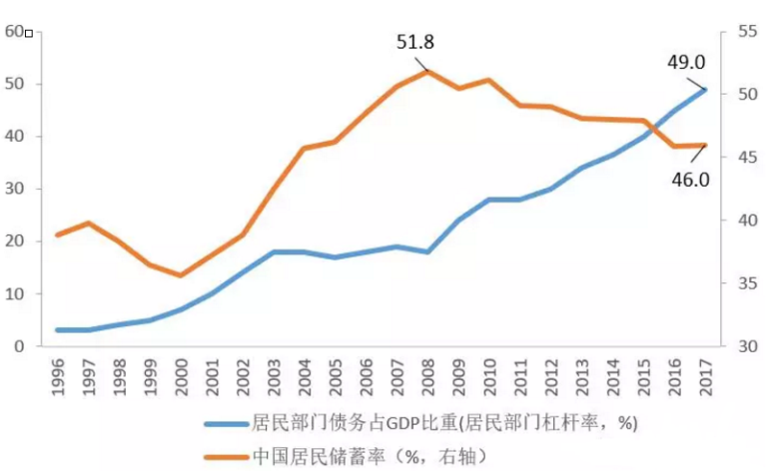
资料来源：wind，中山证券研究所 |  | 资料来源：wind，中山证券研究所
社消增速持续放缓，消费者信心指数下滑。从多项指标可以看出，上一轮（2015-2017年）因货币棚改政策所带来的财富效益推动着国内消费市场蒸蒸日上，我国消费者信心指数、预期指数、满意指数均同步向上增长，于此同时，我国社消同比增速也保持着两位数的增速。但随着棚改化政策自今年6月起收紧，房贷对居民消费的挤压力度逐步加大，我国消费空间受到了严重挤压。根据数据显示，我国社消数据自2018M5月起，出现较为明显下滑(2018M11,+8.1%)，消费者信心指数高点回落。我们认为，作为前瞻性指标的消费者信心指数下滑，一定程度上表示出当下消费者对未来半年的消费市场（对收入、生活质量、宏观经济、消费支出、购买耐用消费品和储蓄满意程度）已出现信心不足，对19年的消费市场持有较为悲观的预期。
图13 消费者信心指数、预期指数、满意指数均出现下滑 |  | 图14 社消数据同比下滑明显 (单位：%)
资料来源：wind，中山证券研究所 |  | 资料来源：wind，中山证券研究所
消费数据纷纷下滑，19年消费市场面临较大压力。再从各项消费数据可以看出，全国零售百强企业销售额增速18年起已出现明显放缓，截止18年7月，百强零售总额同比增速下滑至-2%。另一方面，在面临消费空间受到明显挤压的压力下，1-10月全国汽车销售额同比下滑1.1%。各项销售数据出现明显下滑，我们认为在当下消费空间受到明显挤压的背景下，展望明年消费市场依旧面临较大压力，上涨空间较为有限。
图15 全国百家大型零售企业商品零售额下滑(单位：%) |  | 图16 汽车销售数据逐步下滑(单位:%)
 |  | 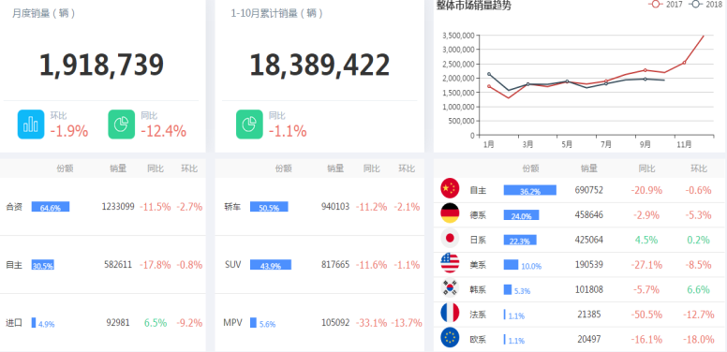
资料来源：中国商业信息网，中山证券研究所整理 |  | 资料来源：车主之家，中山证券研究所整理
  - 趋向“M”型消费，大众必选品优势凸显
收入结构逐步向两端分化。根据国家统计局数据显示，按照人均可支配收入的多少，可以将我国居民分为五类，2016-2017年期间，高收入人群可支配收入同比提升9.6%，是五类人群中，同比增长幅度最大的，也是唯一一类群体超过全国居民人均可支配收入9%的，其次是低收入人群，可支配收入同比增长7.8%，较前一年提升1.9个百分点，增长幅度明显扩大。相反，中间群体（中等偏下、中等及中等偏上人群），可支配收入都较上一年（2015-2016年）出现明显下滑，分别下降1.1、0.8及0.7个百分点。展望19年，我们认为，受经济周期下行影响，全国人均可支配收入同比增速逐步放缓，我国收入结构将慢慢形成向两端分化，高收入及低收入群体收入保持稳健势态，而中间群体与高收入群体之间差距逐步拉大，整体形成“M型收入结构”。
图17 2015-2016各区间居民可支配收入增长(单位：%) |  | 图18 2016-2017各区间居民可支配收入增长(单位：%)
资料来源：国家统计局，中山证券研究所 |  | 资料来源：国家统计局，中山证券研究所
收入结构转变，消费趋向“M”型。我国居民收入结构逐步形成向两端分化，中间部分群体随着可支配收入增速放缓，其消费能力出现下降，其中，大部分中等收入群体的消费能力将下沉至“M型”的右侧，仅有极少数中等收入群体能晋升至“M型”的左侧。根据数据显示，截止2018年上半年，随着收入结构转变，我国大众餐饮消费已出现明显分化，人均价位小于50元及大于300元的餐饮收入均出现较高增长，尤其大众餐饮（人均低于50元一餐）增速增长较为明显。然而，价格位于中等价位的餐厅，收入增速相较两端而言，仅有12.9%的增长，我们认为，收入结构分化直接导致消费市场出现两端分化现象。因此在未来消费空间趋向于有限的背景下，具有高性价比的大众消费及消费群体较为固定的高端消费将成为消费支撑力。
图19大众消费出现明显分化(单位：元/人 %)
资料来源：Wind，中山证券研究所
刚性消费成为首选。当前，由于整体消费市场空间趋向有限，不管是低收入、高收入及中间收入人群，消费需求都出现转变。低收入人群如我们年中策略所提及的，开始逐步追求品牌消费同时更注重高性价比消费，部分消费群体更是晋升至品质型消费。而中间部分群体，随着收入增速放缓，同时被房贷挤压，中间部分群体消费需求出现明显转变。新中产圈分析报告显示，新中产人群更追求品质、价值和服务消费，达到一种“少即是多”的简单消费理念，更希望达到高性价比品质消费，而不是随便乱买，形成一种浪费。综合以上观点，我们认为， 在消费空间有限的背景下，收入及消费已逐步向两端分化发展，未来刚性消费是首选，其中，具有品牌、品质过硬且不断创新优质的企业将是机会。
图20新中产的消费观呈现新消费观念(单位：%)
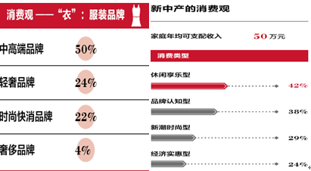
资料来源：《2018中国新中产圈层白皮书》，中山证券研究所
- 食品饮料：必选大众消费优势凸显
  - 白酒行业：寻找穿越周期的优质酒企
自18Q3起，整体白酒业绩放缓。从2018年的业绩表现我们可以看出，不管是高端、次高端、中端还是低端白酒，自3季度起营收及净利润同比增速出现明显下滑。整体来看，酒企净利润增速同比明显下滑幅度大于营收增速，我们认为，受宏观经济影响，白酒需求放缓，企业盈利能力出现下降。其中，作为白酒行业风向标及高端白酒代表的贵州茅台，单三季度营收及净利润同比增速仅为个位数增长。
19年白酒行业以调整为主，我们认为：
- 需求端：个人消费因消费被挤压，作为可选消费的白酒需求放缓;商务消费因商务活跃度下降，白酒需求受波及，需求或将形成分化;
- 供给端：酒企产量进入调整，白酒价格以茅台为风向标，进入稳价模式。
表1酒企18年各季度业绩表现，三季度起出现明显下滑（红色表示单季度同比增速出现下滑）
分类 | 酒企 | 18Q1营收同比 | 18Q2营收同比 | 18Q3营收同比 | 18Q1净利润同比 | 18Q2净利润同比 | 18Q3净利润同比
高端白酒 | 贵州茅台 | 31.2% | 46.4% | 3.2% | 39.5% | 41.7% | 3.6%
 | 五粮液 | 36.8% | 37.7% | 23.2% | 39.4% | 55.1% | 20.5%
 | 泸州老窖 | 26.2% | 24.7% | 31.4% | 35.2% | 34.5% | 42.0%
次高端及  区域白酒 | 古井贡酒 | 17.8% | 48.5% | 18.3% | 41.3% | 111.1% | 46.4%
 | 酒鬼酒 | 46.1% | 36.6% | 30.8% | 75.6% | 14.8% | 38.5%
 | 洋河股份 | 25.7% | 27.0% | 20.1% | 27.0% | 31.6% | 21.6%
 | 老白干酒 | 6.1% | 75.1% | 56.2% | 81.0% | 1058.6% | 41.4%
 | 舍得酒业 | 22.0% | 10.0% | 56.8% | 111.4% | 335.9% | 249.4%
 | 水井坊 | 87.7% | 33.0% | 27.2% | 68.0% | 404.0% | 51.6%
 | 山西汾酒 | 48.6% | 45.3% | 30.6% | 54.6% | 66.8% | 56.3%
 | 今世缘 | 31.1% | 30.4% | 35.6% | 31.6% | 31.3% | 35.5%
 | 口子窖 | 21.0% | 27.5% | 8.2% | 37.2% | 43.2% | 8.8%
 | 伊力特 | 8.6% | 36.3% | 9.5% | 8.4% | 94.4% | -24.9%
低端酒 | 金徽酒 | 5.4% | 19.1% | -22.8% | 6.6% | 29.4% | -91.9%
 | 迎驾贡酒 | 11.9% | 8.9% | 13.5% | 12.3% | 42.4% | 18.5%
 | 金种子酒 | -11.6% | 7.3% | -3.4% | 17.3% | -14.0% | -2109.5%
 | 顺鑫农业 | 3.4% | 20.5% | -14.3% | 92.2% | 90.5% | 48.5%

资料来源：Wind，中山证券研究所
需求端进入调整阶段。从白酒需求端来看，三公消费之前，我国白酒消费以公务消费为主，而本轮，白酒主要消费群体已转变为个人及商务消费，其总占比高达95%。但自2018年二季度起，代表消费者消费意愿的信心指数已出现拐点，表明消费者购买意愿下滑，而作为以个人及商务消费为主的白酒行业，需求端也出现明显放缓。但我们认为这轮的白酒需求并不会出现像上轮因政策变动而出现大幅度需求暴跌，而是进入调整，面对需求端的消费者预期改变，作为供给端的酒企也要进行适应性的调整，尤其是对市场需求预期进行合理调整。
图11白酒消费群体转变（三公消费前，三公消费后） |  | 图22 消费者各项指数已从高点下滑
资料来源：Wind，中山证券研究所 |  | 资料来源：Wind，中山证券研究所
个人及商务需求受宏观经济下行影响，均出现放缓。细分白酒的个人及商务需求来看，1）占总体45%的个人消费;随着2018二季度起，消费者消费空间受挤压现象越发明显（如第二部分观点所描述）及宏观因素影响，社消零售总额同比增速下滑。白酒作为可选消费品，市场需求逐步放缓，全国居民人均烟酒消费支出同比增速有所回落。2）占总体50%的商务消费;国家统计局公布数据显示，1-10月份规模以上工业利润总额同比增长为13.6%，同比持续下滑，其中，单月度数据也是持续下滑，我们认为，企业受宏观经济增速放缓及环保核查导致经营成本上涨影响，利润增速放缓，导致日常的商务活跃度降低，对白酒需求出现放缓。综上所述，两端需求放缓，我们认为，在消费空间有限的情况下，整体白酒需求将会出现分化。（消费者将选择具有品牌支撑的龙头酒企，而中间价位的白酒需求将会放缓，低端价位的品牌白酒需求有望迎来拐点。）
图23 居民烟酒消费同比增速下滑(单位：%) |  | 图24 白酒受宏观因素影响，企业利润下滑 (单位：%)
 |  | 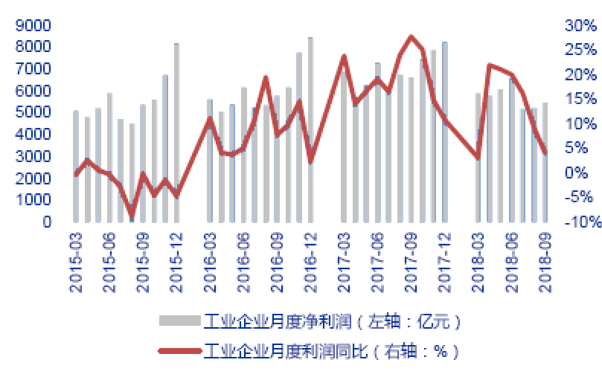
资料来源：wind，中山证券研究所 |  | 资料来源：wind，中山证券研究所
白酒产量持续负增长，已进入调整阶段。2017年白酒产量因市场需求大增，酒企库存逐步消化，整体产量增速开始企稳回升。然而进入18年，随着宏观经济增速放缓，白酒需求逐步减弱，酒企开始调整产量。今年6月，我国白酒产量增速出现负增长，且下跌幅度逐步放大。截止11月，白酒产量增速为2.4%，行业产量已步入调整阶段。
图25白酒产量今年出现负增长(单位：%)
资料来源：中商产业研究院，中山证券研究所
白酒行业提价周期已过，已步入稳价阶段。从白酒产品价格方面来看，自2017年起，白酒行业进入了产品升级阶段。2017年至2018年，大部分酒企纷纷进入涨价阶段，调整出厂价格，其中，次高端酒企曾多次上调价格。而作为白酒行业风向标的贵州茅台，自三公消费以来第一次调整出厂价格，调整幅度高达18%，终端零售价格也调整至1499元/瓶。我们认为，各酒企均在行业处于景气时期纷纷提升价格，确保业绩增速。进入19年，伴随着需求放缓，行业产量进入调整阶段，以茅台为代表的高端酒企将延续稳价模式。其余酒企也将进入理性调控市场价格阶段，保持价格合理性，避免价格泡沫事件发生。
表2 2017-2018年各酒企提价政策及幅度
时间 | 公司及产品 | 2017-2018上市公司酒企提价政策
2017年1月 | 沱牌舍得 | 舍得酒全渠道提价20元
2017年5月25日 | 山西汾酒 | 青花20出厂价每瓶上涨20元，而青花30的52度和48度两个产进行升级
2017年6月24日 | 洋河股份 | 海之蓝终端价格上调10元/瓶，天之蓝终端价格上调20元/瓶
2017年7月1日 | 今世缘国缘 | 经销商配赠比例将由“13赠2”调整为“15赠2”，42度对开国缘终端价上调10元，42度死四开国缘终端价格上调20元
2018年1月 | 贵州茅台 | 飞天茅台出厂价上调至969元，零售价调至1499元
2018年5月 | 口子窖 | 针对流通渠道，口子窖5年上调10元/瓶，口子窖6年上调10元/瓶，口子窖10年上调30元/瓶，口子窖20年上调30元/瓶。
2018年5月 | 古井贡酒 | 献礼每箱上调20元、古5每箱上调40元、古8每箱上调80元、古16每箱上调240元。
2018年6月 | 泸州老窖 | 52度国窖1573经典装2014-2017瓶贮产品的零售价分别调整为1499元、1399元、1299元、1199元。
2018年7月1日 | 洋河股份 | 洋河海之蓝、天之蓝分别提价60元/箱、100元/箱
2018年7月1日 | 伊力特 | 提价主要针对“特级甲等、特级酒、优级甲等和优级酒”四个等级基酒，出厂价格每500ml分别提升10元、4元、3元和2元。

资料来源：中商产业研究院，中山证券研究所
白酒进入整合阶段，低端龙头酒企需求有望迎来拐点。从各价位白酒集中度来看，高端白酒达到高度集中（三项占比均高达90%以上），次高端及中端白酒龙头集中度均有待提升，整合空间较大，而低端白酒格局则表现十分分散，销量、收入及利润龙头酒企占比分布仅占7.3%、6.1%及15.6%，提升空间非常广阔。展望19年，结合我们对白酒需求端及供给端分析，我们认为，1）行业的调整，及2018年上半年的业绩增速高基数，19年上半年业绩增速大概率将出现明显放缓，中长期整体酒企业绩将会出现明显分化。2）随着整体需求放缓，百元以下的低端酒需求有望迎来拐点，叠加低端酒行业集中度极低，龙头低端酒企有望在行业调整期间，依靠高性价比、渠道全国化等优势，脱颖而出。
图26各价格白酒销量、收入及利润集中度水平（单位：%）
资料来源：Wind，中山证券研究所

  - 大众食品，本轮必选消费品优势凸显
受市场需求放缓，整体大众食品业绩增速下滑明显。回顾大众食品业绩表现，受宏观经济下行影响，食品制造业业绩表现自今年二季度起，主营业务收入增速出现急速下滑。我们认为，需求端的消费空间趋于有限，势必影响大众消费企业业绩表现，叠加去年同期高基数，预计19Q1收入增速下滑幅度或将扩大。
图37 食品制造业利润及主营收入增速均下滑(单位：%)
资料来源：wind，中山证券研究所
大众食品上游成本上涨明显。18年以来，整体CPI呈现小幅上涨，细分来看，非食品CPI波动较为平稳，而食品CPI自下半年起，大幅上涨，带动CPI上涨。反应至大众食品行业成本端来看，白砂糖17年已出现大幅价格上涨，18年价格已出现回落，但因贸易战影响，大豆价格今年出现上涨;原奶价格自今年三季度起，出现明显拉涨。另一方面，作为大众食品的主要成本包装瓦楞纸及运费成本上涨幅度明显，成本端上涨直接影响大众食品企业盈利能力。
图48 CPI食品及非食品均出现上涨趋势 (单位：%)) |  | 图29 今年大众食品上游成本上涨许多(单位：%)
资料来源：wind，中山证券研究所 |  | 资料来源：wind，中山证券研究所

图30 主产区生鲜乳价格及同比增速波动(单位：元/斤 %)
资料来源：中商产业研究院，中山证券研究所
需求回落，成本上涨背景下，优选必选消费品。数据显示，在整体消费空间趋于有限导致需求回落，及成本端价格上涨的背景下，2018年可选消费及必选消费指数出现明显分化，如同我们对消费市场分析一般，需求已出现明显分化。细分看，可选消费自18年二季度起，出现明显下跌趋势，而必选消费指数则是逆向发展，上涨势头明显。对于大众食品行业，我们认为应优选，1）必选消费品中日常生活大众品，如调味品、乳品等;2）成本上涨压力下，具有议价能力及成本转嫁能力的优质企业;3)具有性价比，不断创新的优质企业，以至于在逆势中份额逐步提升的企业。
图31在需求放缓，及成本端上涨的背景下，必选消费增速明显跑赢可选消费
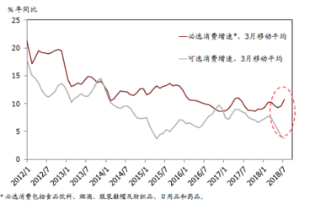
资料来源：中商产业研究院，中山证券研究所
    - 调味品：调味品刚性需求显现，龙头市场份额持续提升
大众餐饮需求较稳定，调味品刚性需求显现。消费渠道占调味品消费60%，餐饮景气度势必影响我国调味品行业收入。从2018年餐饮收入变化可以看出，限额以上餐饮收入自二季度起，受经济下行影响较为严重，已出现负增长。而大众餐饮收入在此背景下，依然保持着较为稳价的发展，波动较小。我们认为，宏观经济下行，对大众餐饮收入波及有限，从而反应出调味品行业的刚性需求较强。
图32 整体餐饮及限额以上餐饮收入当月同比增速均出现下滑（单位：%）
资料来源：国家统计局，中山证券研究所（运用实际值，计算所得）
龙头调味品议价能力较强，毛利率在逆势中仍有提升。受上游成本端上涨压力影响，调味品行业龙头企业均在近两年通过直接或间接提价方式，平滑成本所带来的盈利压力。其中，榨菜龙头企业涪陵榨菜在两年内，通过提价放量及缩包装等提价模式，消除成本压力，侧面反映出，调味品行业龙头企业具有较强的议价能力。从调味品行业的销售毛利率可以看出，尽管成本逐步上涨，行业毛利率依然呈现上升趋势。同时，作为酱料及榨菜行业龙头的海天味业和涪陵榨菜，通过较强的议价能力，成功将成本转嫁给终端市场，毛利率均超行业整体水平，且在逆势中逐步提升。
图33调味品企业近两年提价幅度 （单位： %） |  | 图34 龙头企业销售毛利率逆势提升(单位：%)
时间 | 公司及产品 | 提价产品 | 提价幅度
2016年7月 | 涪陵榨菜 | 11个单品 | 8%-12%
2016年12月 | 海天味业 | 收入占比70%+产品 | 5%
2017年2月 | 涪陵榨菜 | 80g和88g榨菜主力 9个单品 | 15%-17%
2017年3月 | 千和味业 | 全线产品 | 8%
2017年3月 | 中炬高新 | 全线产品 | 5%-6%
2018年11月 | 涪陵榨菜 | 7个主力流通单产品 | 10%

资料来源：公司年报，中山证券研究所 |  | 资料来源：wind，中山证券研究所
龙头企业市场份额持续提升。根据历史数据，从调味品CR5以及龙头海天的市场占有率可以看出，每一次成本端的价格提升，往往是对中小企业份额的挤压，有利促进行业向龙头集中，龙头市场份额逐步提升，实现份额提升的调味品龙头企业则逐步增强穿越周期能力。同时，从收入CAGR增速可以发现，龙头企业通过自身优势，收入增速均超过行业整体水平，不断加强自身在行业中的地位。展望19年，我们认为龙头企业通过强议价能力，及在逆势中抢占市场份额的优势，业绩维持稳定增长。
图35调味品以及龙头海天市场占有率变化 （单位： %） |  | 图36龙头企业收入CAGR均高于行业水平（单位： %）
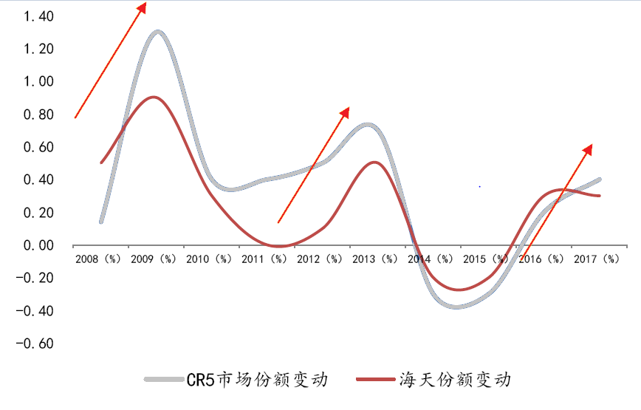
资料来源：Euromonitor ，中山证券研究所 |  | 资料来源：wind，中山证券研究所
    - 乳品：双子星市场份额竞争放缓，费用管控仍存改善空间
双子星冲击目标，销售费用持续上涨。伊利和蒙牛作为乳品行业的双子星，加大市场费用投入，采用多元化营销模式，逐步下沉渠道至低线城市，使其他中小乳企在行业中难以生存，毛利率因费用投放有效，带动双子星市场份额提升，毛利率稳中有升。另一方面，伊利与蒙牛均提出在2020年实现千亿收入目标，因此两大龙头企业近年均通过高强度的市场推广及大量费用投入，抢占市场。不管是伊利还是蒙牛，企业销售费用在18年均呈现明显上涨趋势。
图37乳品双子星销售费用率对比（单位： %） |  | 图38乳品双子星毛利率对比（单位： %）
资料来源：wind ，中山证券研究所 |  | 资料来源：wind，中山证券研究所
预判19年乳品市场，1）短期来看，乳品双子星的销售费用经过了高强度的市场竞争，或将有所放缓费用投放力度，但为了完成目标及获得更多市场份额，销售费用很难大幅度下降。同时，伴随着成本端原奶价格上涨的压力，我们认为龙头企业的盈利能力很难短时间内大幅度提升。2）中长期来看，乳品双子星依靠全国化渠道铺设，以及产品多元化等优势， 伊利依靠基础白奶优势，蒙牛通过低温产品逐步升级，两大企业有望抢占更多市场份额，稳固地位。

    - 休闲食品：寻找市占率逐步提升的龙头企业
目前，休闲食品细分子品类众多，经营模式各式各样，消费者对产品依赖粘性较低，逼迫企业不断投入大量费用做好品牌推广，在原有产品基础上不断推出新产品，迎合市场消费需求。我们认为当下，市场需求放缓，应优先选择以下细分子品类的龙头优质企业：
- 细分子品类进入壁垒较高，品牌产品具有绝对优势。绝味食品、桃李面包及安井食品等消费者认可度较高的品牌，都具备较强的细分品类品牌代表性，导致其他新兴品牌难以切入消费者心中。与此同时，因行业进入壁垒较高，在对应细分子品类中，品牌企业对产品升级具有较大优势。
- 企业渠道力强，市占率逐步提升。随着消费者对具有品质、品牌的休闲食品更加青睐，尤其是低线城市消费者对品牌认知度逐步增强的背景下，街边夫妻店不再是消费者的首选。休闲卤制品“绝味”以及烘焙食品“桃李面包”等品牌均因渠道下沉被消费者选择，但下沉方式有所差异。前者是采用门店铺设扩展至低线城市，后者则是深化“中央工厂+批发”模式，获得很高市占率。
- 投资策略
18年二季度以来，全国社消增速逐步放缓，消费者需求下滑，白酒业绩增速明显放缓已在三季报显现，我们认为消费高增长时代或成为过去。未来消费结构将趋于明显分化，高收入对价格敏感度较低人群，消费能力仍将持续;中等收入群体消费空间受挤压，将趋向有限消费;低收入群体受宏观经济下行，波及较小，消费能力仍存。我们将持续关注以下两个方向：1）具有品质保障、性价比较高的必选消费品企业;2）销售渠道把控严格，市场布局完善，市占率较高的龙头企业。基于以上观点，我们建议2019年应把握以下两条主线：
- 白酒板块：受整体市场需求减弱影响，短期内，百元以下的低端酒需求有望迎来拐点，低端龙头酒企有望在行业调整期间，依靠高性价比、渠道全国化等优势，脱颖而出。中长期来看，需求稳定，增长确定性较高及价格保持合理的龙头高端酒企依然存在配置机会。重点推荐：贵州茅台、顺鑫农业。
- 大众食品板块：受宏观经济下行影响，消费空间趋向有限，必选消费品优势凸显。我们认为，市场下行期间，优选具有较强议价权，能平滑上游成本压力，及渠道占有率较高，市场份额逐步提升的龙头优质企业。重点推荐：海天味业、中炬高新、绝味食品、桃李面包。
截止12月1日，食品饮料板块估值为23倍（PE TTM）。从行业历史估值来看，2005到2007年大牛市期间，食品饮料行业估值达到历史高位（147倍)。2013到2015年，行业在经历大幅回调后，估值降至历史低位（16倍）。回顾18年整年表现，上半年估值表现较为强劲，主要靠业绩支撑。随着三季度整体业绩增速放缓，市场预期出现转向，下半年估值下滑明显。目前，食品饮料板块估值以回落接近至历史最低值。我们认为，板块估值仍处于回调阶段，配置机会信号仍需等待。
图39 SW食品饮料历史PE估值
资料来源：wind，中山证券研究所
截止12月1日，白酒估值为20倍（PE TTM）。经历本轮白酒行情后，上半年估值表现较为平稳，受消费需求减弱，白酒三季度业绩已出现明显放缓，叠加作为行业风向标的茅台业绩低于市场预期事件，板块估值下滑幅度较大。我们认为，19年一季度白酒业绩因高基数及需求放缓，将会持续盘整，短期内，配置吸引力较低，长期看，等待估值企稳。
图40 SW白酒历史PE估值
资料来源：wind，中山证券研究所
  - 个股推荐
（1）贵州茅台：飞天茅台市场需求表现较为稳定
茅台对终端价格保持有效管控，实现顺价销售。产量方面，19年受基酒量有限，预计量增可能性较小。未来，茅台依赖于吨酒单价提升多带来业绩增长。另外，茅台将通过电商、云商、超商来实现市场销售价格控制，避免市场出现价格泡沫，同时逐步解决供需矛盾的问题。
（2）顺鑫农业：百元以下低端酒龙头，市场需求可期
顺鑫农业的白酒产品“牛栏山”作为低端酒业的代表，已具有较强的低端酒品牌力及产品力。同时，公司依靠早期渠道铺设，具有强有力的渠道力，市场占有率逐步提升。未来，随着牛栏山产品结构逐步升级及渠道铺设至全国，规模效应逐步强化，公司白酒业务仍存在较大发展空间。
（3）海天味业：行业王者，产品覆盖全面
海天味业作为调味品行业龙头，具有较为完善的产品线，同时是酱油及蚝油品类的绝对龙头，具有较强的议价能力。另一方面，公司拥有行业中最具有竞争优势的营销网略渠道，通过渠道布局全国化，精细管理（构建厂商到一批商，延伸至二批商模式），深度分销等方式，获得市场高渠道占有率。未来，我们认为，1）公司自动化设备将逐步优化，成本优势将会越发凸显;2）公司依靠自身在行业中龙头地位优势，具有强有力的议价能力，将有效平滑成端上涨;3）公司产品发展多元化，结构升级，毛利率有望得到提升。
（4）中炬高新：管理层换届成功，未来发展可期
中炬高新作为调味品行业仅次于海天的龙头企业，叠加近期公司董事会换届成功，宝能占据多数席位。我们认为，在新一届董事会管理下，协同效应将越发显现。渠道方面，公司正逐步将餐饮渠道铺设至华南以外市场， 收入有望实现双位数增长。
（5）绝味食品：卤制品龙头，优先抢占低线市场
绝味是我国卤制品休闲食品类企业中规模最大、门店数量最多、全国化程度最高的企业，是休闲卤制食品的龙头企业。绝味通过“聚焦鸭脖品类、扩大门店优势，提升门店效能”的经营策略，在行业中具备较强的竞争优势，为绝味在休闲卤制品行业中快速发展奠定了强有力的发展基础。未来，绝味将不断进行产品结构优化升级，有望通过升级品类，包装升级提升公司收入水平。
（6）桃李面包；公司管理规模化
公司作为烘焙行业的龙头代表企业，18年规划的新区域市场培育已完成部分。未来，公司将借鉴成熟市场的各方面经验，深耕新市场渠道，同步布局销售网点，使产能释放得以匹配。产品方面，公司将在较为成熟的产品基础上，利用公司引进的优先技术，逐步优化产品。费用方面，公司将继续深化“中央工厂+批发”模式，使得公司单位成本降低。
表3 重点公司盈利预测表
 |  |  | EPS（元） |  |  | PE（倍）
股票代码 | 股票名称 | 收盘价（元） | 2017A | 2018E | 2019E | 2017A | 2018E | 2019E
600519 | 贵州茅台 | 565.00 | 21.56 | 27.51 | 32.29 | 32 | 21 | 18
000860 | 顺鑫农业 | 34.80 | 0.77 | 1.52 | 2.01 | 25 | 24 | 17
603288 | 海天味业 | 63.37 | 1.31 | 1.59 | 1.92 | 42 | 40 | 33
600872 | 中炬高新 | 28.27 | 0.57 | 0.78 | 0.94 | 44 | 36 | 30
603866 | 桃李面包 | 47.75 | 1.09 | 1.39 | 1.71 | 36 | 34 | 28
603517 | 绝味食品 | 35.13 | 1.22 | 1.56 | 1.89 | 32 | 23 | 19

资料来源：wind，中山证券研究所
风险提示：
1）宏观经济持续下行，消费能力下滑，行业需求减弱。
2）白酒需求下滑，渠道下沉有限。
3）食品出现严重问题，影响消费者购买意愿。

[table_authordescript]
分析师介绍：

李湛：中山证券首席经济学家，研究所所长。

投资评级的说明
－ 行业评级标准
报告列明的日期后3个月内，以行业股票指数相对同期市场基准指数（中证800指数）收益率的预期表现为标准，区分为以下四级：
强于大市 ：行业指数收益率相对市场基准指数收益率在5%以上；
同步大市 ：行业指数收益率相对市场基准指数收益率在-5%～5%之间波动；
弱于大市 ：行业指数收益率相对市场基准指数收益率在-5%以下；
未评级 ：不作为行业报告评级单独使用，但在公司评级报告中，作为随附行业评级的选择项之一。
－ 公司评级标准
报告列明的发布日期后3个月内，以股票相对同期行业指数收益率为基准，区分为以下五级：
买入：强于行业指数15%以上；
持有：强于行业指数5%～15%；
中性：相对于行业指数表现在-5%～5%之间；
卖出：弱于行业指数5%以上；
未评级：研究员基于覆盖或公司停牌等其他原因不能对该公司做出股票评级的情况。
要求披露
本报告由中山证券有限责任公司（简称“中山证券”或者“本公司”）研究所编制。中山证券有限责任公司是经监管部门批准具有证券投资咨询业务资格的机构。

风险提示及免责声明：
★ 市场有风险，投资须谨慎。本报告提及的证券、金融工具的价格、价值及收入均有可能下跌，以往的表现不应作为日后表现的暗示或担保。您有可能无法全额取回已投资的金额。
★ 本报告无意针对或者打算违反任何地区、国家、城市或其它法律管辖区域内的法律法规。
★ 本报告是机密的，仅供本公司的个人或者机构客户（简称客户）参考使用，不是或者不应当视为出售、购买或者认购证券或其他金融工具的要约或者要约邀请。本公司不因收件人收到本报告而视其为本公司的客户，如收件人并非本公司客户，请及时退回并删除。若本公司之外的机构发送本报告，则由该机构独自为此发送行为负责，本公司及本公司雇员不为前述机构之客户因使用本报告或者报告载明的内容引起的直接或间接损失承担任何责任。
★ 任何有关本报告的摘要或节选都不代表本报告正式完整的观点，客户应当认识到有关本报告的短信提示、电话推荐等都只是研究观点的简要沟通，一切须以本公司向客户发布的本报告完整版本为准。
★ 本报告基于已公开的资料或信息撰写，但是本公司不保证该资料及信息的准确性、完整性，我公司将随时补充、更新和修订有关资料和信息，但是不保证及时公开发布。本报告所载的任何建议、意见及推测仅反映本公司于本报告列明的发布日期当日的判断，本公司可以在不发出通知的情况下做出更改。本报告所包含的分析基于各种假设和标准，不同的假设和标准、采用不同的观点或分析方法可能导致分析结果出现重大的不同。本公司的销售人员、交易人员或者其他专业人员、其他业务部门也可能给出不同或者相反的意见。
★ 本报告可能附带其他网站的地址或者超级链接，对于可能涉及的地址或超级链接，除本公司官方网站外，本公司不对其内容负责，客户需自行承担浏览这些网站的费用及风险。
★ 本公司或关联机构可能会持有本报告所提及公司所发行的证券头寸并进行交易，还可能已经、正在或者争取向这些公司提供投资银行业务等各类服务。在法律许可的情况下，本公司的董事或者雇员可能担任本报告所提及公司的董事。撰写本报告的分析师的薪酬不是基于本公司个别投行收入而定，但是分析师的薪酬可能与投行整体收入有关，其中包括投行、销售与交易业务。因此，客户应当充分注意，本公司可能存在对报告客观性产生影响的利益冲突。
★ 在任何情况下，本报告中的信息或者所表述的意见并不构成对任何人的投资建议，任何人不应当将本报告作为做出投资决策的惟一因素。投资者应当自主作出投资决策并自行承担投资风险。本公司不就本报告的任何内容对任何投资做出任何形式的承诺或担保。任何形式的分享证券投资收益或者分担证券投资损失的书面或口头承诺均为无效。除法律强制性规定必须承担的责任外，本公司及雇员不对使用本报告及其内容所引发的任何直接或间接损失负任何责任。
★ 本报告版权归本公司所有，保留一切权利。除非另有规定外，本报告的所有材料的版权均属本公司所有。未经本公司事前书面授权，任何组织或个人不得以任何方式发送、转载、复制、修改本报告及其所包含的材料、内容。所有于本报告中使用的商标、服务标识及标识均为本公司所有。

